翌支付运营管理平台操作手册

目录

一、登录与退出 2

1、登录 2

2、退出 2

二、企业会员管理 3

三、企业会员签约审核 4

四、企业资料修改审核 6

五、网关支付渠道管理 8

六、企业支付渠道管理 9

七、应用支付渠道管理 11

八、订单管理 12

说明：本系统暂只支持谷歌浏览器和火狐浏览器

# 登录与退出

## 1、登录

输入正确的用户名和密码，点击“登录”按钮，即可登录。

**记住密码：**勾选“记住密码”，下次打开链接时，可以直接登录，不用再次输入用户名和密码。

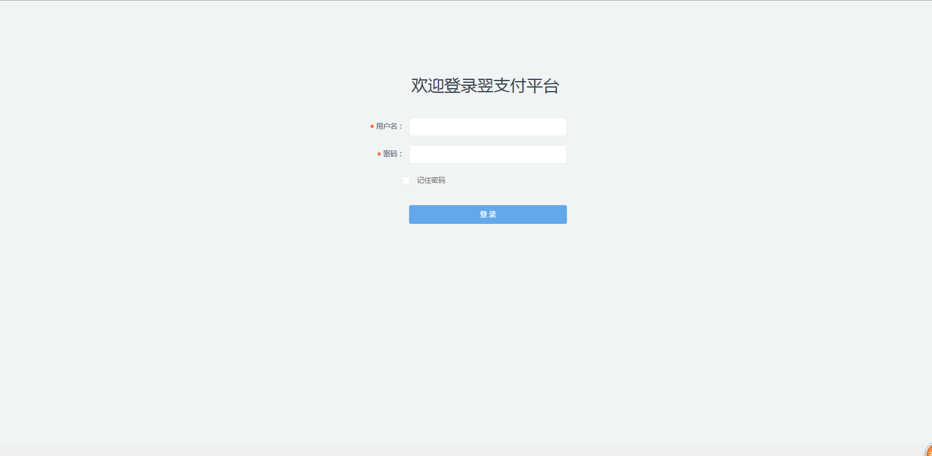

## 2、退出

退出按钮在页面的右上角，点击“确定”退出系统；点击“取消”继续留在系统页面。

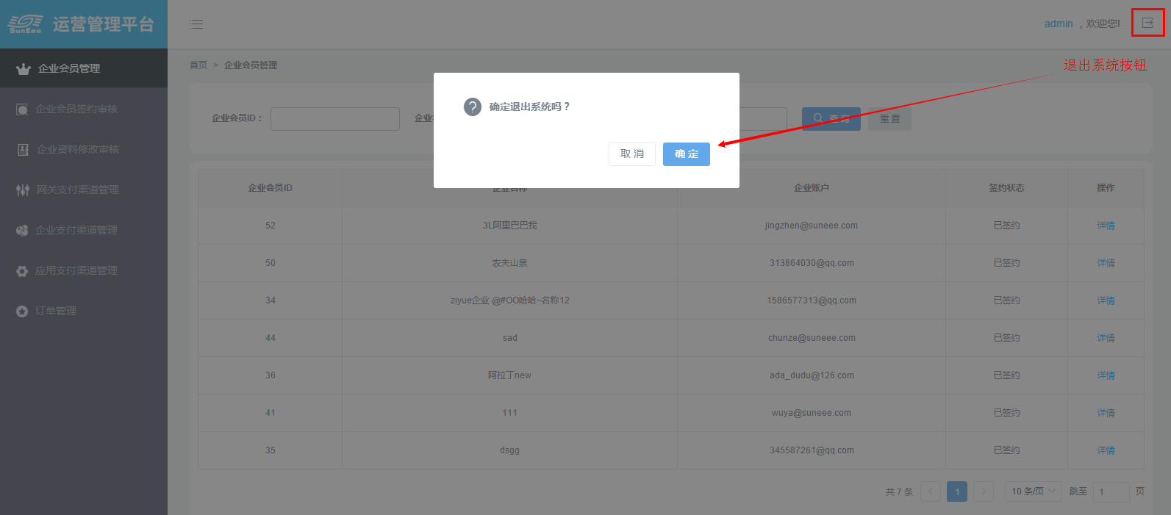

# 二、企业会员管理

用户登录后，默认显示“企业会员管理”页。

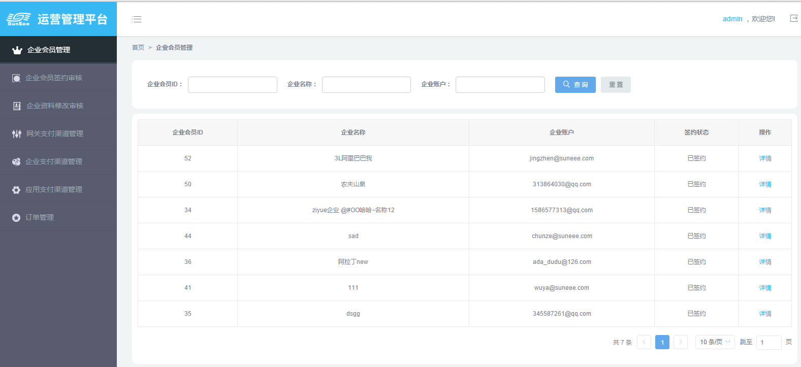

**企业会员管理页面：**显示所有已经签约激活Livekey的企业用户。

**隐藏菜单：**隐藏按钮在页面的左上角，点击按钮可以完成左侧菜单的隐藏与显示（其他界面此功能相同，不再赘述），效果如下图：

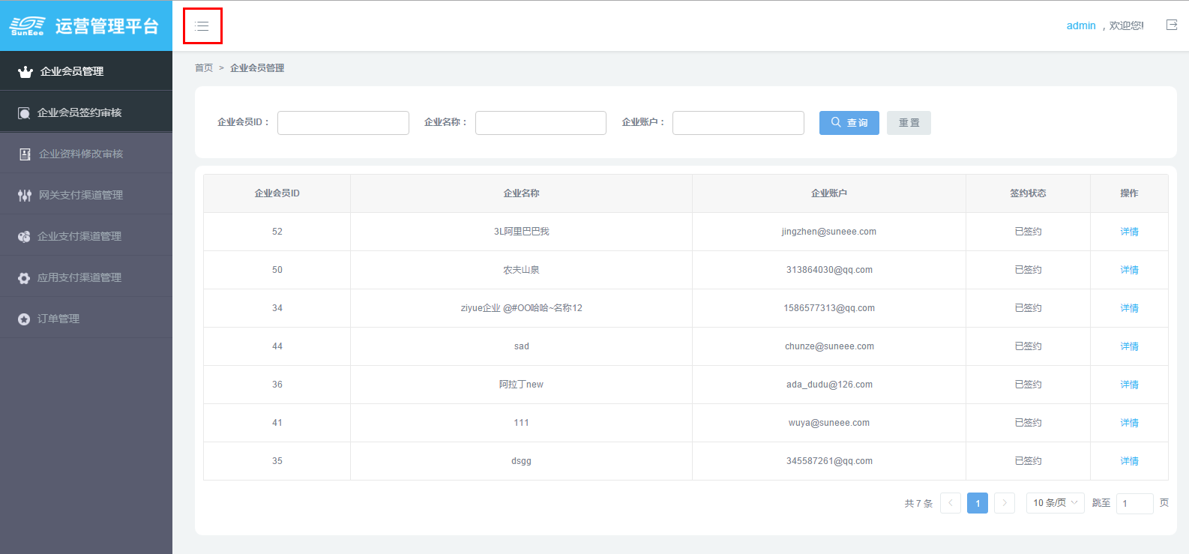

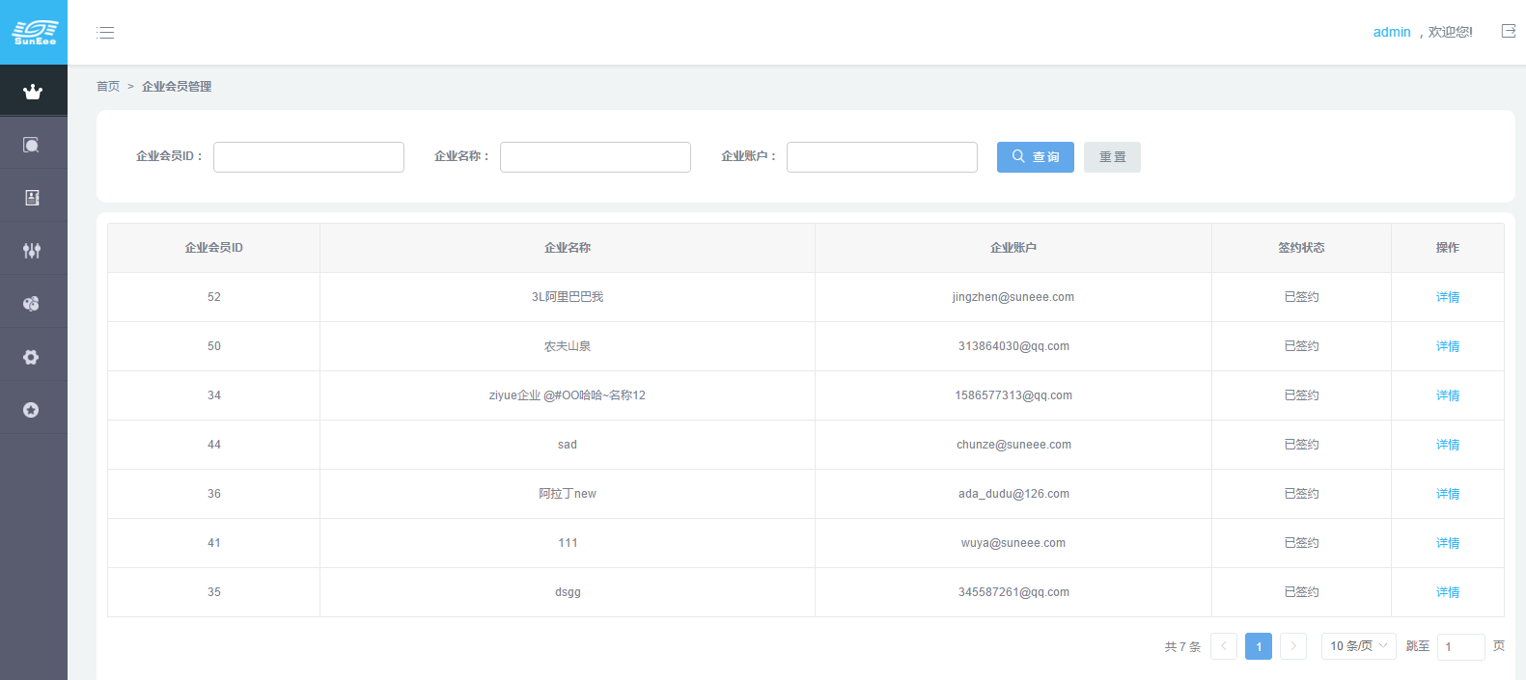

**查询：**可以通过企业会员ID、企业名称、企业账户进行单独条件或组合条件查询。

**重置：**清空查询条件，显示所有已经签约激活Livekey的企业用户。

**详情：**点击企业信息后的“详情”按钮，进入企业详情界面，如下图：

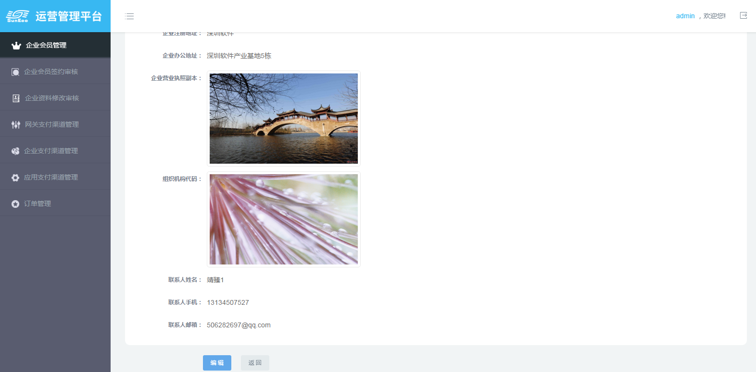

**企业资料详情界面：**显示所有企业相关的信息。

**编辑：**平台用户可以修改企业资料，在“企业资料修改审核”菜单审核后生效。

**返回：**返回到企业会员管理页面。

# 三、企业会员签约审核

点击“企业会员签约审核”菜单，进入“企业会员签约审核”页面。

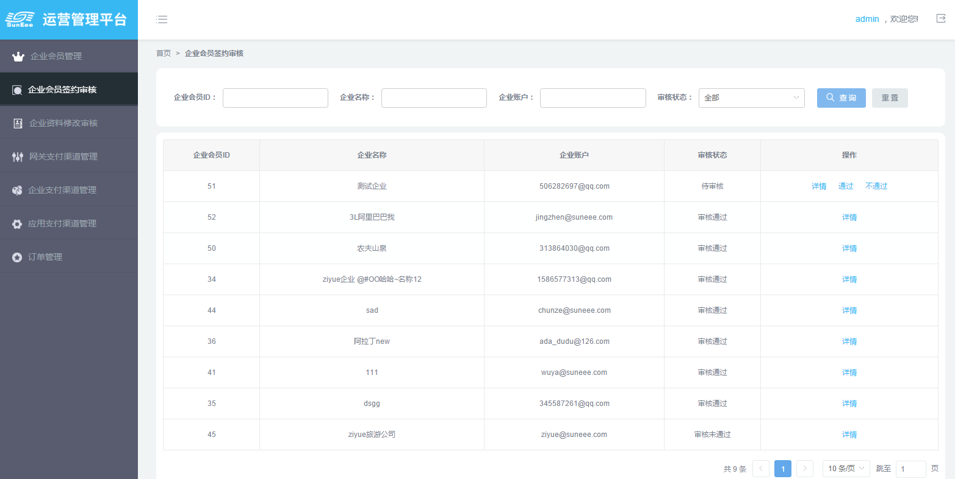

**企业会员签约审核页面：**此页面显示所有提交了审核资料的企业记录。

查询：可以通过企业会员ID、企业名称、企业账户、审核状态进行单独条件查询或者组合条件查询。

**重置：**清空查询条件，显示所有提交了审核资料的企业记录。

**通过：**点击“通过”，输入通过建议，并点击“确定”，企业完成签约激活Livekey。

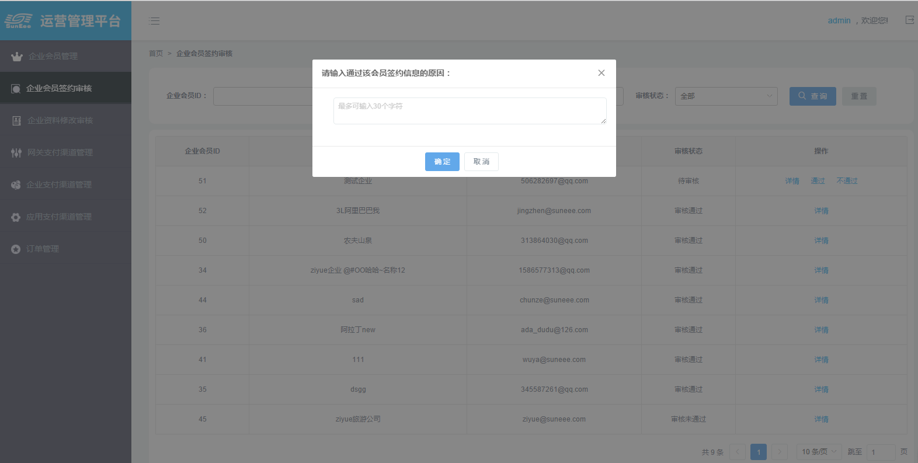

**不通过：**点击“不通过”，输入不通过原因，并点击“确定”，企业签约激活失败，系统会向企业注册邮箱发送审核不通过邮件，企业可重新修改后再次提交审核。

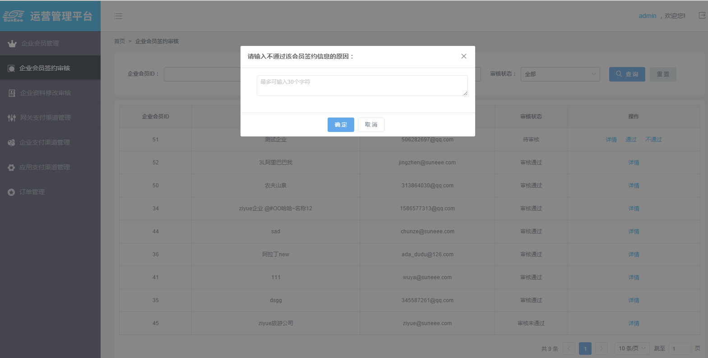

**详情：**点击“详情”，进入企业资料详情界面，显示企业提交的资料信息；在详情界面也可以进行审核。

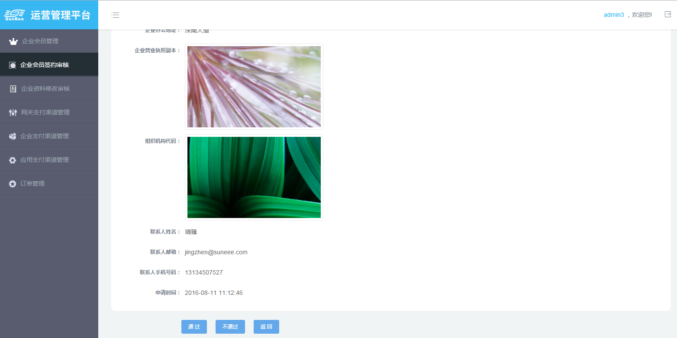

**返回：**返回到企业会员签约审核界面。

# 四、企业资料修改审核

点击“企业资料修改审核”，进入“企业资料修改审核”页面。

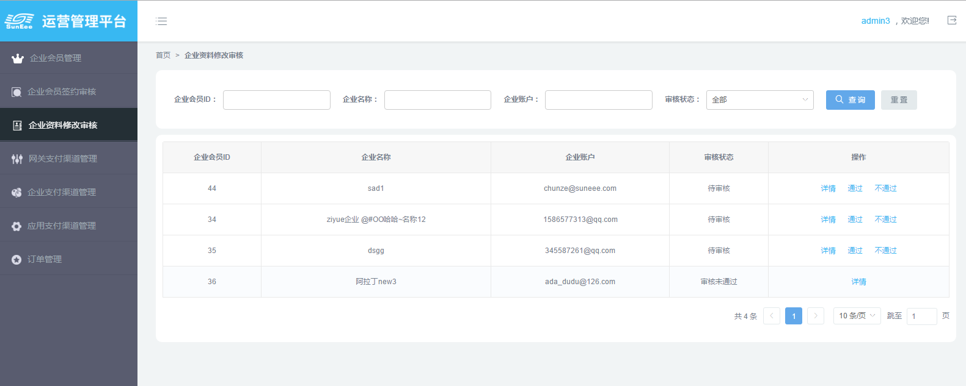

**企业资料修改审核页面：**显示已签约的企业用户修改了企业资料后，再次提交审核的记录。

**查询：**可以通过企业会员ID、企业名称、企业账户、审核状态进行单独条件或者组合条件的查询。

**重置：**清空搜索条件，显示所有待审核记录。

**通过：**点击“通过”，输入通过建议，并点击“确定”，资料审核通过并生效。

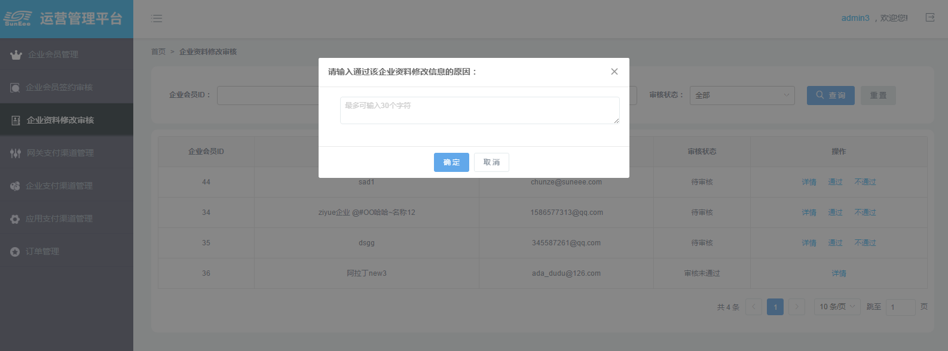

**不通过：**点击“不通过”，输入不通过原因，并点击“确定”，企业资料审核失败，系统会向企业注册邮箱发送审核不通过邮件，企业可重新修改后再次提交审核。

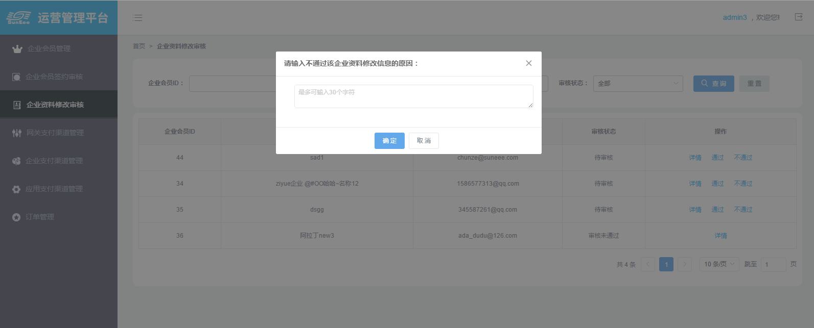

**详情：**点击“详情”，进入企业资料详情界面，显示企业提交的资料信息；在详情界面也可以进行审核。

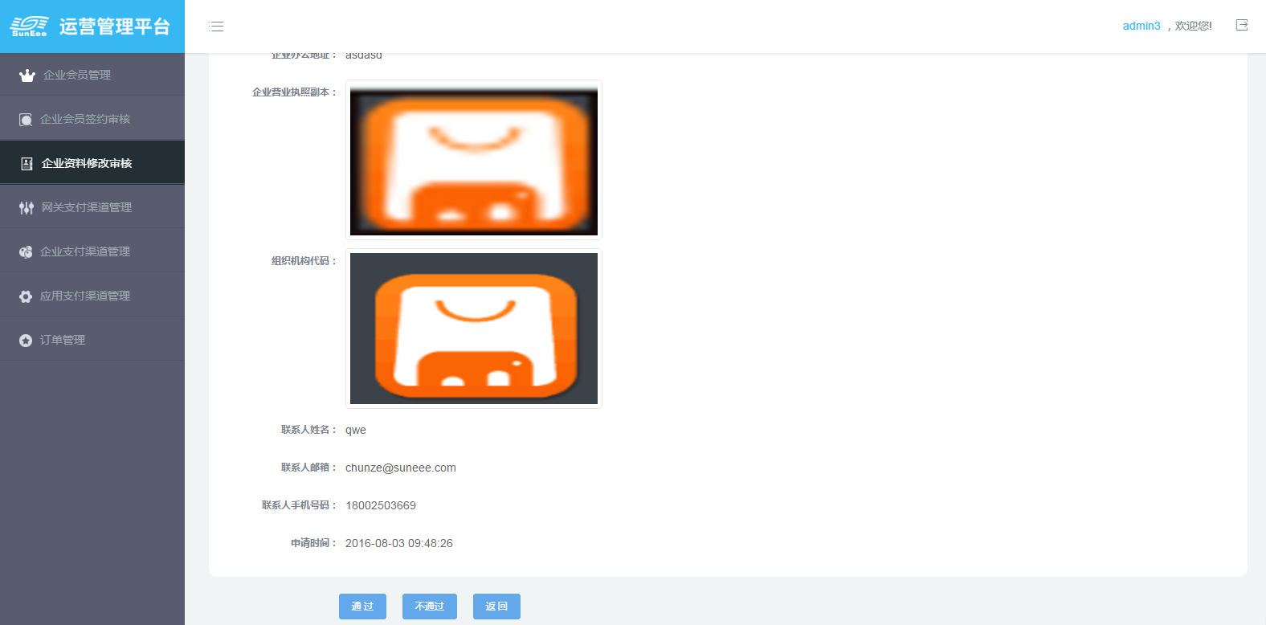

# 五、网关支付渠道管理

点击“网关支付渠道管理”，进入“网关支付渠道管理”页面。

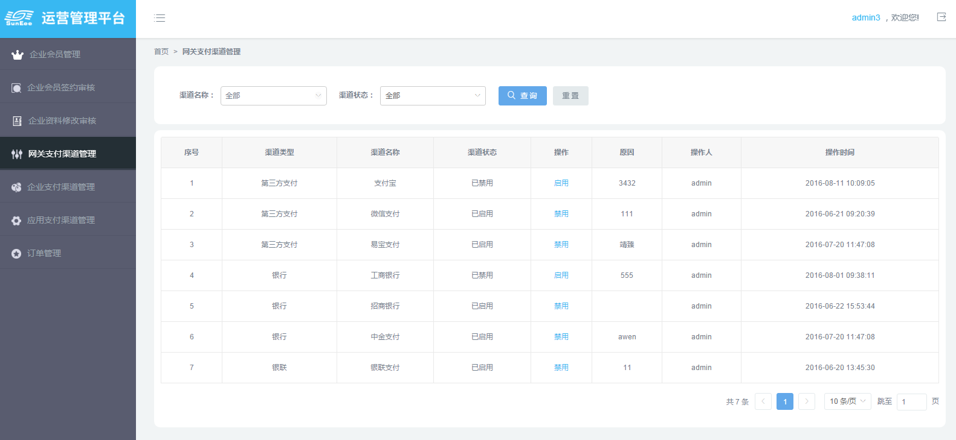

**网关支付渠道管理页面：**显示所有网关中支持的支付渠道以及支付渠道可用状态。

**查询：**可以通过渠道名称，渠道状态进行单独条件和组合条件的查询。

**重置：**清空搜索条件，显示所有网关中支持的支付渠道以及支付渠道可用状态。

**启用：**对“已禁用”状态的支付渠道进行启用，启用后企业才可以使用。

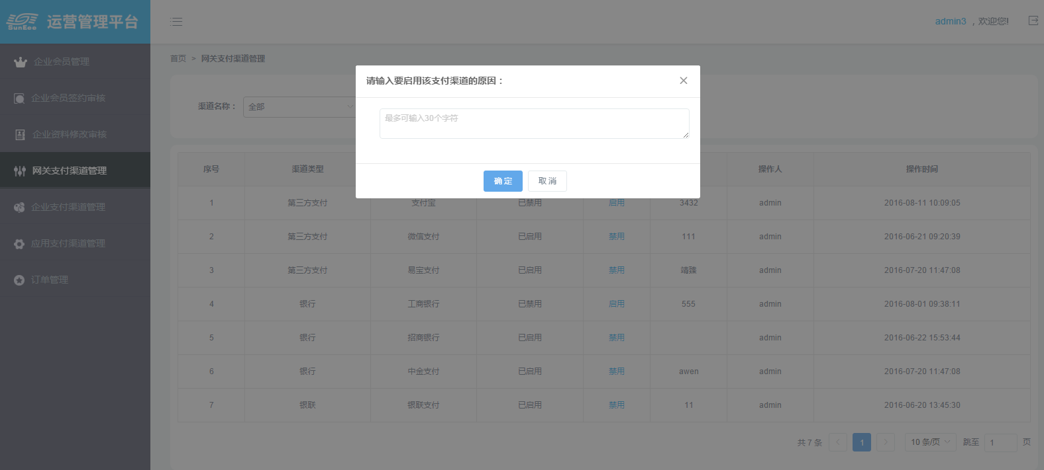

**禁用：**对“已启用”状态的支付渠道进行禁用，被禁用的支付渠道任何企业都无法使用。

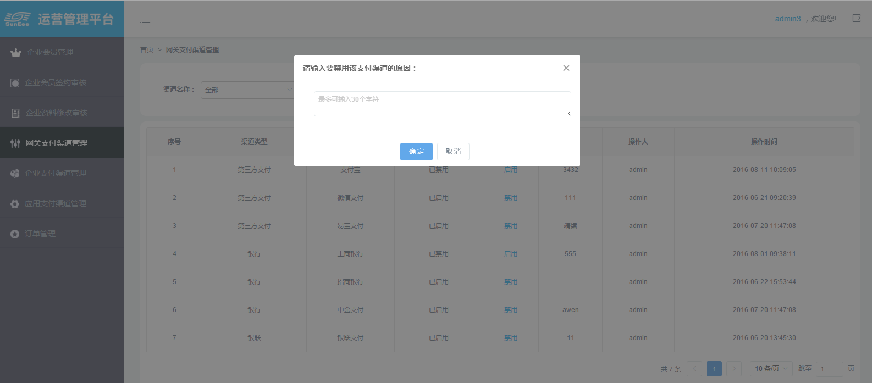

# 六、企业支付渠道管理

点击“企业支付渠道管理”，进入“企业支付渠道管理”页面。

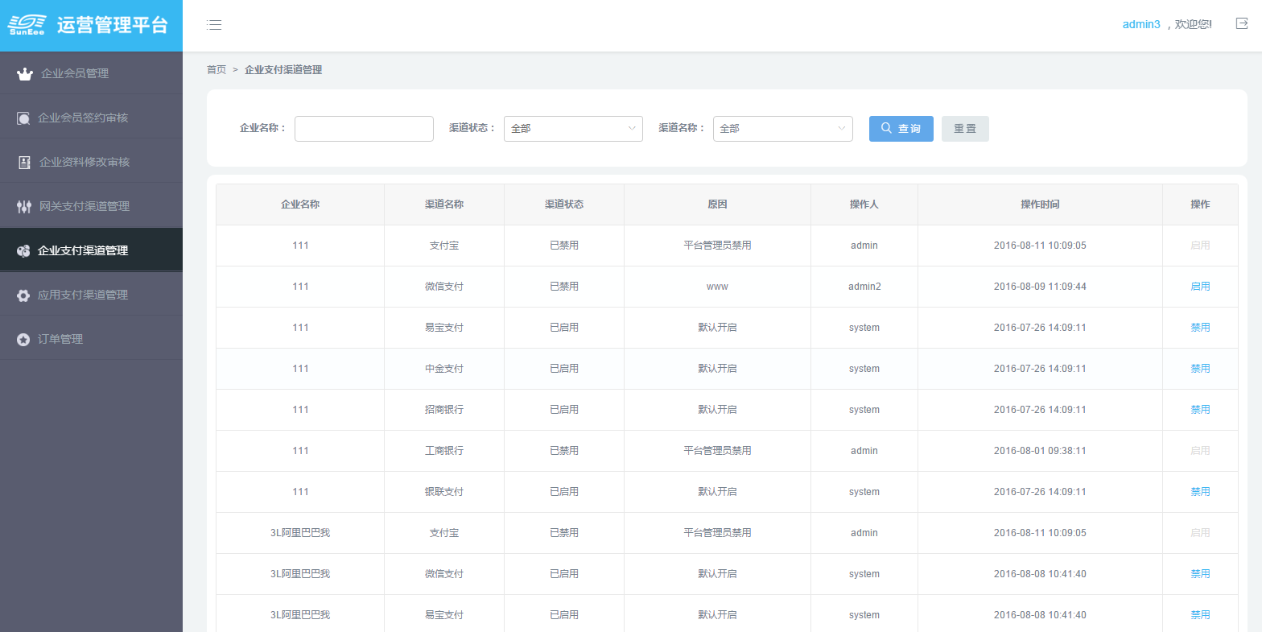

**企业支付渠道管理页面：**显示所有企业及对应的支付渠道可用状态。

**注意：**系统默认将所有支付渠道对企业开启，但是企业需要配置后才可使用。

**查询：**可以使用企业名称、渠道状态、渠道名称进行单独条件查询或者组合条件查询。

**重置：**清空搜索条件，显示所有企业及对应的支付渠道可用状态。

**启用：**对“已禁用”状态的支付渠道进行启用，启用后企业及企业中的应用才可以使用。

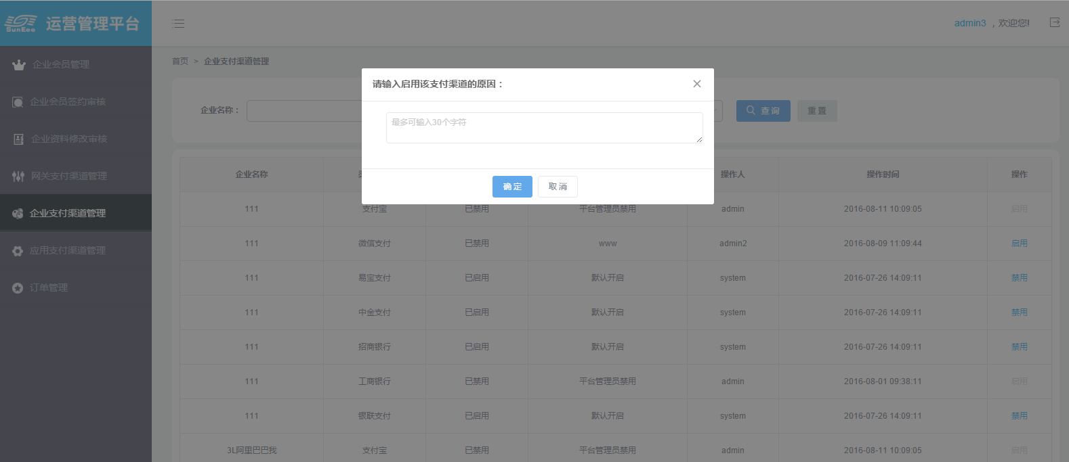

**禁用：**对“已启用”状态的支付渠道进行禁用，被禁用的支付渠道该企业及该企业中的应用无法使用。

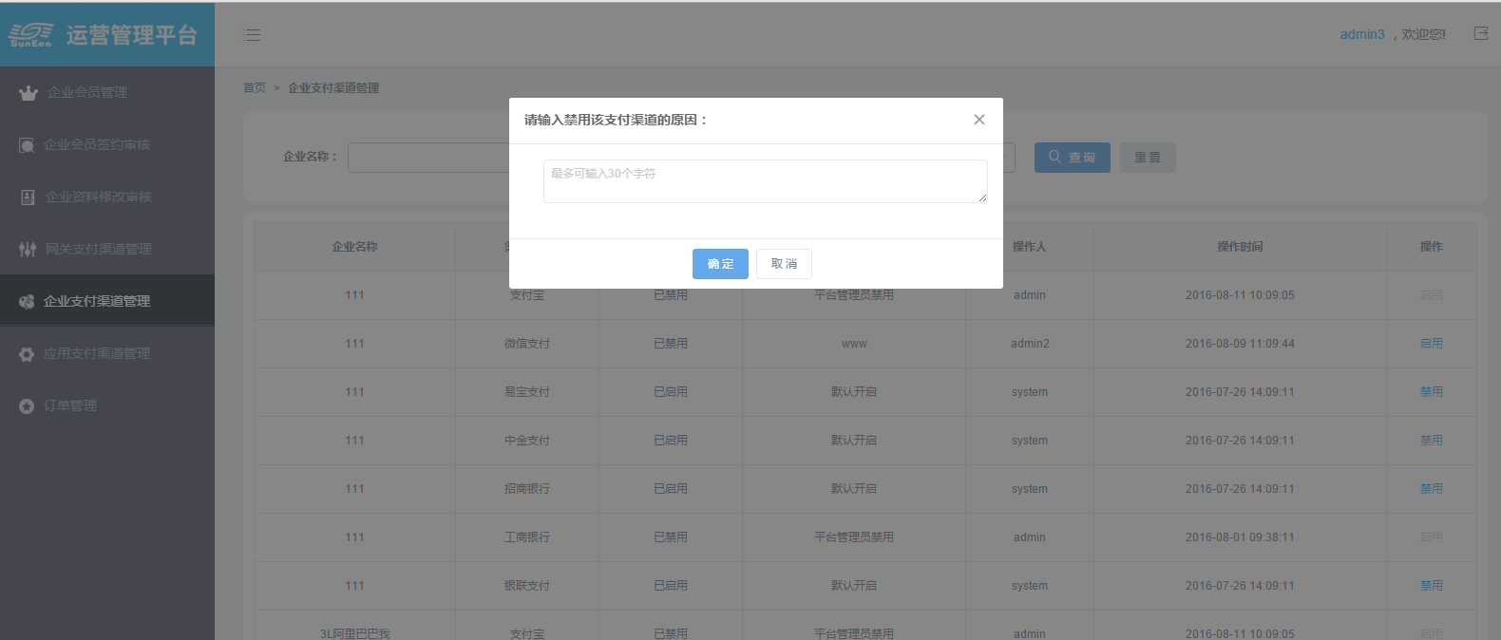

# 七、应用支付渠道管理

点击“应用支付渠道管理”，进入“应用支付渠道管理”菜单。

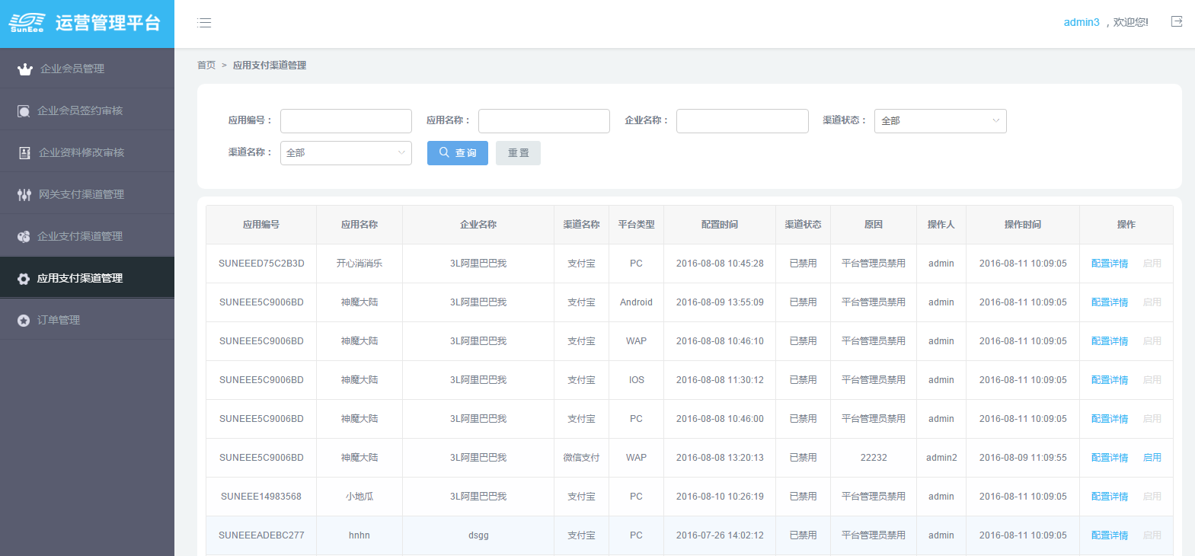

**应用支付渠道管理页面：**显示所有企业中应用配置的支付渠道及可用状态。

**查询：**可以通过应用编号、应用名称、企业名称、渠道状态、渠道名称惊醒单独条件或者组合条件的查询。

**重置：**清空搜索条件，显示所有企业中应用配置的支付渠道及可用状态。

**配置详情：**点击配置详情，可以查看此应用支付渠道配置详情。

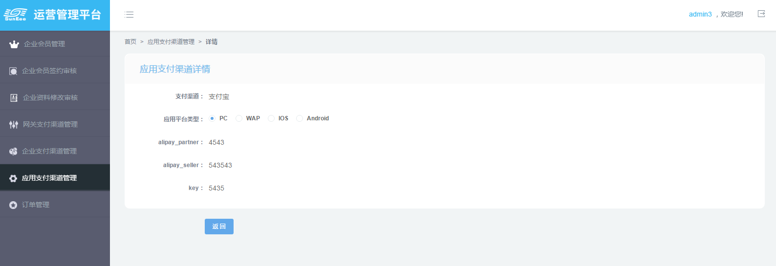

**启用：**对“已禁用”状态的支付渠道进行启用，启用后该应用才可以使用此渠道。

**禁用：**对“已启用”状态的支付渠道进行禁用，应用的支付渠道禁用后，将不能再使用此渠道支付。

**注意：**1、支付渠道在网关支付渠道管理中禁用后，所有企业支付渠道和应用支付渠道会同时被禁用并且不能启用。

2、支付渠道在网关支付渠道管理中被启用，在企业支付渠道被禁用后，此企业下的应用支付渠道同时被禁用并且不能启用。

3、支付渠道在网关支付渠道和企业支付渠道中启用，在应用支付渠道管理中禁用，企业中此应用不可以使用此支付渠道。

# 八、订单管理

点击“订单管理”菜单，进入“订单管理”界面。

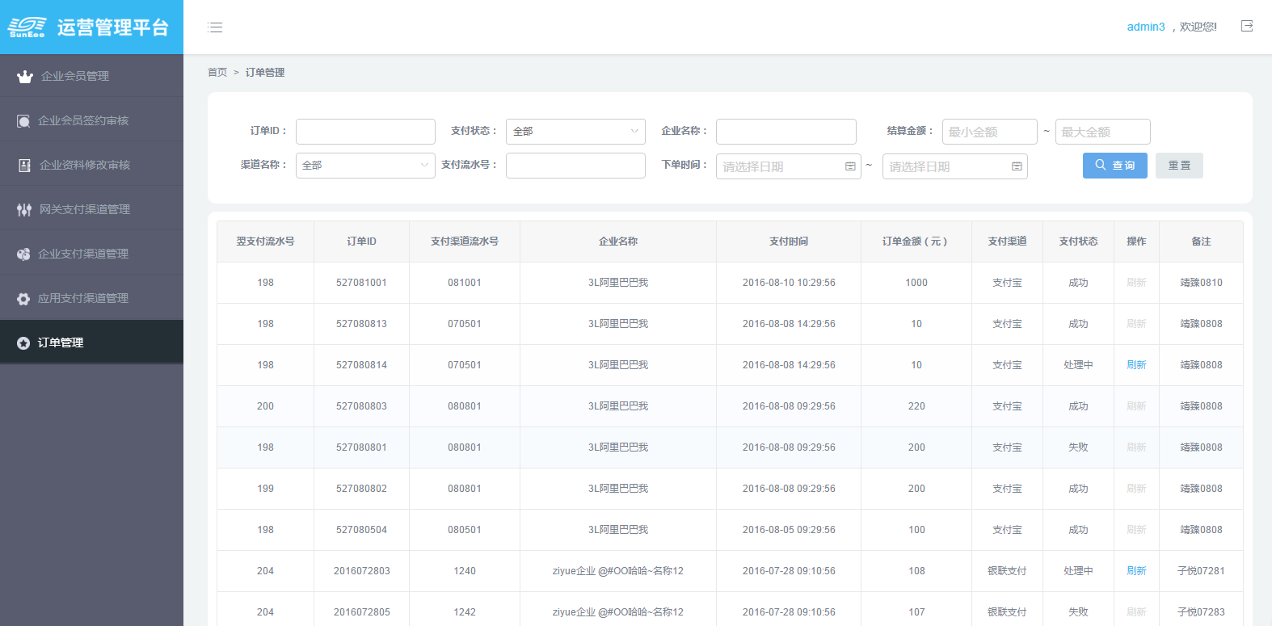

**订单管理页面：**此页面显示所有企业的订单信息。

**查询：**可以通过订单ID、支付状态、企业名称、结算金额、渠道名称、支付流水号、下单时间进行单独条件查询或者组合条件查询。

**重置：**清空搜索条件，显示所有企业的订单信息。

**刷新：**刷新订单的支付状态。

**注意：**订单的支付状态为“处理中”，才可以使用刷新按钮。